Piâtt Mäʹrjj Ååntašǩ

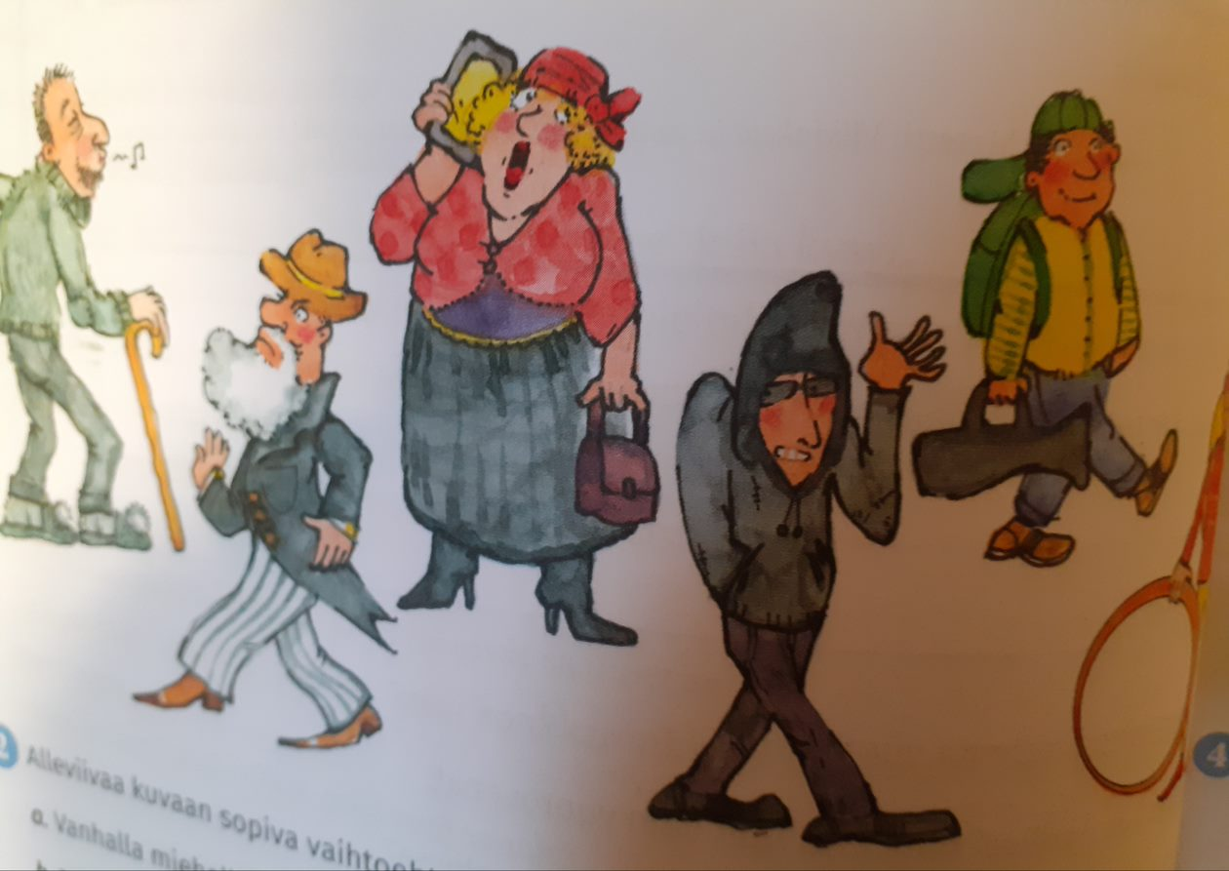
Ääʹrhep Om´lʹjan

Mäʹrjj : son lij põrggi, Mäʹrjj lij 253 cm da suʹst lij violet päidd
Piâtt : Son lij puäʹres. Piâtt lij 158 cm :D suʹst lij kåʹll suäʹbb
Ååntašǩ : son lij škooulneǩǩ. Ååntašǩ lij 146 cm. Suʹst lij kõlbbkeäʹpper
Ääʹrhep : son lij jeältõkooumaž. Ääʹrhep lij 110 cm. Suʹst lij viõʹlǧǧes seämmän
Omʹlʼjan : son lij olggneǩǩ. Omʹlʹjan lij 178 cm

